选修3 专题一1．2 基因工程的基本操作程序
【考纲要求】：简述基因工程原理及基本操作程序（A）
【课前预习】：
绘制原核细胞基因和真核细胞基因的结构示意图

原核细胞的基因结构与真核细胞的基因结构的异同点
 | 原核细胞的基因 | 真核细胞的基因
不同点 | 编码区连续；结构简单 | 编码区有间隔，不连续；结构复杂
相同点 | 都有编码区和非编码区；编码区都有调控遗传信息表达的核苷酸序列；  编码区上游都有与RNA聚合酶结合的位点
【课堂展开】：
基因工程的基本操作程序
一、目的基因的获取：
1．目的基因：符合人们需要的，编码蛋白质的 。也可以是一些具有
2．获取目的基因的方法
(1)从基因文库中获取目的基因
①基因文库：将含有某种生物不同基因的许多 ，导人受体菌的群体中 ，各个受体菌分别含有这种生物的不同基因，称为基因文库。
基因组文库：含有一种生物的 基因
②种类
cDNA文库：含有一种生物的 基因
③目的基因的获取
根据基因的有关信息：基因的 序列、基因在 上的位置、基因的 产物mRNA、基因的 产物蛋白质等特性获取目的基因。
(2)利用PCR技术扩增目的基因。
①PCR：是一项在生物体外 特定DNA片段的核酸合成技术。
②条件：已知目的基因的 序列。
③过程：目的基因DNA受热形成 ，与 结合，然后在 ______的作用下进行延伸形成DNA。
④方式：指数扩增=2^{n}(n为扩增循环的次数)
(3)人工合成法：基因较小，核苷酸序列已知，可以人工合成。
二、基因表达载体的构建
1．表达载体的组成：目的基因+ + +标记基因等。
启动子：位于基因的 ，它是 部位
驱动基因转录产生mRNA。
终止子：位于基因的 ，终止 。
标记基因： 受体细胞是否含有目的基因。
2．表达载体的功能：使目的基因在受体细胞中稳定存在，并且 给下一代；使目的基因 ____ 和发挥作用。
3．不同的受体细胞及目的基因导入受体细胞的方法不同，基因表达载体的构建上也会有所差别。
三、将目的基因导入受体细胞
(一)转化：目的基因进人受体细胞内，并在受体细胞内维持稳定和 的过程。
(二)方法
1．将目的基因导入植物细胞
(1)农杆菌转化法
①农杆菌特点：易感染 植物和裸子植物，对___________植物没有感染力；Ti质粒的 可转移至受体细胞，并整合到受体细胞的染色体上。
②转化：目的基因插人 $\vec{\text{进入}}$农杆菌→导入植物细胞→目的基因整合到植物细胞染色体上→目的基因的遗传特性得以稳定维持和表达。
(2)基因枪法
基因枪法：是单子叶植物中常用的一种基因转化方法，但是成本较高。
(3)花粉管通道法
花粉管通道法：这是我国科学家独创的一种方法，是一种十分简便经济的方法。（我的的转基因抗虫棉就是用此种方法获得的）
2．将目的基因导入动物细胞
(1)方法： 注射技术。
(2)操作程序：目的基因表达载体 →取卵(受精卵) →显微注射→注射了目的基因的受精卵移植到____性动物的 _________________________内发育→新性状动物。
3．将目的基因导人微生物细胞
(1)原核生物特点：繁殖快、多为单细胞、遗传物质相对较少等。
(2)转化： 处理细胞→ 细胞→表达载体与感受态细胞混合→
_________ 细胞吸收DNA分子。
四、目的基因的检测与鉴定
1．检测
(1)方法：标记了的 、抗原抗体杂交。
(2)内容
①检测转基因生物染色体的DNA是否插入 。
②检测目的基因是否转录 。
③检测目的基因是否翻译成 。
2．鉴定： 鉴定、抗病鉴定等。

目的基因：指编码蛋白质结构基因
从基因文库中获取
目的基因的获取 方法 人工合成
PCR：是一项在生物体外复制特定
DNA片段的核酸合成技术。
利用PCR技术扩增 目的：获取大量的目的基因
目的基因 原理：DNA复制
过程
目的：使目的基因在受体细胞中稳定存在，并可以遗传给下一代，
基因表达载体的构建 并使目的基因能够表达和发挥作用。
（基因工程的核心） 基因表达载体的组成：目的基因+启动子+终止子+标记基因
转化：目的基因进入受体细胞内并在受体细胞内维持稳定
和表达的过程
导入植物细胞的方法：农杆菌转化法、基因枪法
将目的基因导入受体细胞 方法： 花粉通道法
导入动物细胞的方法： 显微注射技术
导入微生物的方法：
检测转基因生物的染色体上是否插入了目的基因
检测： 方法：分子杂交技术（DNA探针+转基因生物DNA）
目的基因的检测和鉴定 检测目的基因是否转录
方法：分子杂交技术（DNA探针+转基因生物mRNA）
检测目的基因是否翻译成蛋白质
抗原—抗体杂交
鉴定：对生物进行个体水平的鉴定
【巩固练习】
1、关于一个典型的真核细胞的基因结构和原核细胞的基因结构特点的叙述，不正确的是（ ）
A．都有不能转录为信使RNA的区段 B．都有与RNA聚合酶结合的位点
C．都有调控作用的核苷酸序列 D．都有内含子
2、以下说法正确的是（ ）
A.原核细胞的基因结构中没有外显子，只有内含子
B.基因的编码序列就是指编码区
C.基因结构中的非编码序列通常具有调控作用
D.基因结构中的非编码序列是位于编码区上游和下游的核苷酸序列
3、在真核生物的核糖体上，翻译合成蛋白质的模板信使RNA的来源是（）
A、染色体上的DNA直接转录成的信使RNA B、剪切掉内含子转录部分的信使RNA
C、由内含子转录部分拼接成的信使RNA D、由外显子直接转录成的信使RNA
4、下列属于获取目的基因的方法的是( )
①利用mRNA反转录形成 ②从基因组文库中提取
③从受体细胞中提取 ④利用PCR技术
⑤利用DNA转录 ⑥人工合成
A．①②③⑤ B．①②⑤⑥ C．①②③④ D．①②④⑥
5、不属于目的基因与运载体结合过程的是( )
A．用一定的限制酶切割质粒，露出黏性末端
B．用同种限制酶切割目的基因，露出黏性末端
C．将切下的目的基因插入到质粒的切口处
D．将重组DNA引入到受体细胞中进行扩增
6、分辨基因工程是否成功是通过( )
A．提取目的基因 B．基因表达载体的构建
C．目的基因导人受体细胞 D．目的基因的检测与鉴定
7、下列不属于获取目的基因的方法的是( )
A．利用DNA连接酶复制目的基因 B．利用DNA聚合酶复制目的基因
C．从基因文库中获取目的基因 D．利用PCR技术扩增目的基因
8、哪项不是基因表达载体的组成部分( )
A．启动子 B．终止密码 C．标记基因 D．目的基因
9、在胰岛素的基因与质粒形成重组DNA分子的过程中，下列哪组是所需要的( )
①同一种限制酶切割两者；②不需同一种限制酶切割两者；③加入适量的DNA连接酶；④不需加DNA连接酶
A．①③ B．①④ C．②④ D．②③
10、在基因表达载体的构建中，下列说法不正确的是
①一个表达载体的组成包括目的基因、启动子、终止子
②有了启动子才能驱动基因转录出mRNA
③终止子的作用是使转录在所需要的地方停止
④所有基因表达载体的构建是完全相同的
A．②③ B．①④ C．①② D．③④
11、下列哪项不是将目的基因导入植物细胞的方法( )
A．基因枪法 B．显微注射法 C．农杆菌转化法 D．花粉管通道法
12、基因工程中常用的受体细胞不包括( )
A．人体细胞 B．动物细胞 C．植物细胞 D．微生物细胞
13、基因工程中科学家常采用细菌、酵母菌等微生物作为受体细胞。下列不属于这样做的原因的是( )
A．结构简单，多为单细胞 B．繁殖速度快
C．遗传物质含量少 D．性状稳定，变异少
14、要检测目的基因是否成功的插入了受体DNA中，需要用基因探针，基因探针是指( )
A．用于检测疾病的医疗器械
B．用放射性同位素或荧光分子等标记的DNA分子
C．合成$β$一球蛋白的DNA
D．合成苯丙羟化酶的DNA片段
15．基因工程的正确操作步骤是( )
①构建基因表达载体 ②将目的基因导入受体细胞
③检测目的基因的表达是否符合特定性状要求 ④取目的基因
A．③②④① B．②④①③ C．④①②③ D．③④①②
16．下列有关基因工程技术的叙述，正确的是( )
A．重组DNA技术所用的工具酶是限制酶、DNA连接酶和基因进入受体细胞的载体
B．所有的限制酶都只能识别同一种特定的核苷酸序列
C．选用细菌作为重组质粒的受体细胞主要是因为细菌繁殖快、遗传物质少
D．只要目的基因进入受体细胞就能成功实现表达
17．基因工程中不会出现( )
A．DNA连接酶将黏性末端的碱基连接起来
B．限制性内切酶可用于目的基因的获取
C．目的基因必须有载体导入受体细胞
D．人工合成目的基因不用限制性核酸内切酶
18、在基因工程中，把选出的目的基因（共1000个脱氧核苷酸对，其中A有460个）放在DNA扩增仪中扩增4代，那么，在扩增仪中应放入胞嘧啶脱氧核苷酸的个数是（ ）
A、540个 B、8100个 C、17200个 D、7560个
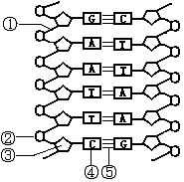19、下图示某DNA片段，有关该图的叙述中，不正确的是 （ ）
A．②③④可形成DNA的基本组成单位
B．②③④在DNA中特定排列顺序可代表遗传信息
C．某限制性内切酶可选择⑤作为切点
D．DNA连接酶可连接①处断裂的化学键

20、将人的抗病毒干扰基因“嫁接”到烟草的DNA分子中，可使烟草获得抗病毒的能力，形成转基因产品。试分析回答：
(1) 人的基因工程之所以能接到植物体中去，原因是： 。
(4)不同生物间基因移植成功，说明生物共有一套 ，从进化的角度看，这些生物具有 。
(3) 烟草具有抗病毒能力，说明烟草体内产生： 。
(4) 烟草DNA分子被“嫁接”上或“切割”掉某个基因，实际并不影响遗传信息的表达功能。这说明 。
(5) 有人认为，转基因新产品也是一把双刃剑，有如船能载舟也能覆舟，甚至可能带来灾难性的后果，你是否支持这一观点？如果支持，请你举出一个可能出现的灾难性后果的实例：
。
21、资料显示，近十年来，PCR技术（DNA聚合酶链式反应技术）成为分子生物实验的一种常规手段，其原理是利用DNA半保留复制的特性，在试管中进行DNA的人工复制（如下图），在很短的时间内，将DNA扩增几百万倍甚至几十亿倍，使分子生物实验所需的遗传物质不再受限于活的生物体。请据图回答：
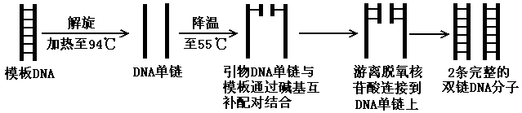

（1）加热至94℃的目的是使DNA样品的 键断裂，这一过程在生物体细胞内是通过 酶的作用来完成的。通过分析得出新合成的DNA分子中，A=T，C=G，这个事实说明DNA分子的合成遵循 。
（2）新合成的DNA分子与模板DNA分子完全相同的原因是 和 。
（3）通过PCR技术使DNA分子大量复制时，若将一个用¹⁵N标记的模板DNA分子（第一代）放入试管中，以¹⁴N标记的脱氧核苷酸为原料，连续复制到第五代时，含¹⁵N标记的DNA分子单链数占全部DNA总单链数的比例为 。
（4）PCR技术不仅为遗传病的诊断带来了便利，而且改进了检测细菌和病毒的方法。若要检测一个人是否感染了艾滋病病毒，你认为可以用PCR扩增血液中的（ ）
A．白细胞DNA B．病毒蛋白质 C．血浆抗体 D．病毒核酸

22、萤火虫能发光是因为萤火虫体内可以荧光素酶催化的一系列反应所产生的现象。如果荧光素酶存在于植物体内，也可使植物发光。一直以来荧光素酶的唯一来源是从萤火虫腹部提取的，但加利福利亚大学的一组科学家成功地通过转基因工程实现了将荧光素酶基因导入到大肠杆菌体内，并在大肠杆菌体内产生了荧光素酶。请你根据已有的知识回答下列问题。
（1）在此转基因工程中，目的基因是 ，提取目的基因通过有两种方法，提取该目的基因的方法最可能的途径是 。
（2）在该过程中需要多种酶的参与，其中包括 。
（3）将此目的基因导入到大肠杆菌体内需要运载体的帮助。下列各项在选取运载体时必须考虑的是 。
A、能够在宿主细胞内复制并稳定保存 B、具有特定的限制酶切点
C、具有与目的基因相同的碱基片段 D、具有某些标记基因
（4）下列可作为受体细胞的生物有 。
A、土壤农杆菌 B、结核杆菌 C、噬菌体 D、枯草杆菌
（5）在此转基因工程中，是由质粒承担运载体的。在将体外重组DNA导入大肠杆菌体内之前通常要用 处理大肠杆菌，目的是 。

23、胰岛素是治疗糖尿病的重要药物。下图是利用基因工程技术生产人胰岛素的操作过程示意图，请据图作答。
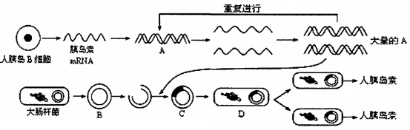
①
②
③
⑩
④
⑤
⑥
⑦
⑧
⑨

（1）完成过程②必需的酶是 酶。
(2)图中基因工程的基本过程可以概括为“四部曲”，即： 、 、
、 。
（3）与人体细胞中的胰岛素基因相比，通过②过程直接获得的DNA片段不含有
和 。
（4）取自大肠杆菌的物质B，其名称是 ，在基因工程中起 的作用。
B上通常带有某些标记基因，其作用是 。
（5）过程⑥所用的酶是 ，过程⑦所用的酶是 。
（6）为使过程⑧更易进行，可用 处理受体细胞D的细胞壁，以增大其通透性。
（7）利用基因工程技术人们得到了含有人胰岛素基因的工程菌，接下来，可以利用
技术，进行大规模工厂化生产以获得大量的人胰岛素。
（8）能否用人的肝脏细胞来代替图中的人胰岛B细胞从而完成图中所示的相关过程？
。为什么？ 。
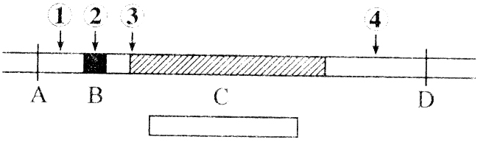
（9）图中A～D段表示质粒的某基因，B表示RNA聚合酶结合位点。请在图下方的方框内用箭头表示RNA聚合酶在C上的移动方向。为使目的基因直接表达，目的基因插入的最佳位点是图中的 处（填数字序号）。
（10）大肠杆菌质粒经EcoRI（一种限制酶）切割后所形成的黏性未端之一是，则EcoRI的识别序列和切点是 （切点用箭头标在序列上）。

24、人体受病毒刺激后，可以产生干扰素，干扰素分为$α$、$β$、$γ$三类，1980年，生物学家成功破译了$α$干扰素的全部遗传信息，并运用插入质粒的方法，用大肠杆菌生产得到干扰素可以用于治疗肝炎和肿瘤，回答下列问题：
(1)上述材料中涉及的现代生物技术有 。
(2)在利用大肠杆菌生产干扰过程中，目的基因是 ，所用载体是 。表达载体的结构组成包括 ____ 、 ____ 、 _____、_ __ ___。
(3)目的基因在大肠杆菌中表达时，必须经过 和 过程。
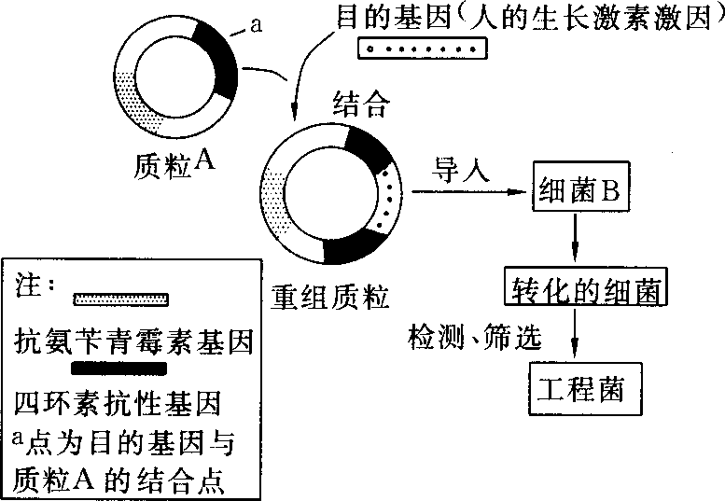
25、下图是将人的生长激素基因导人细菌B细胞内制造“工程菌”的示意图，所用载体为质粒A。已知细菌B细胞内不含质粒A，也不含质粒A上的基因，质粒A导人细菌B后，其上的基因能得到表达。请回答下列问题：
(1)目前把重组质粒导入细菌细胞时，效率还不高，导入完成后得到的细菌，实际上有的根本没有导入质粒，有的导入的是普通质粒A，只有少数导入的是重组质粒。以下步骤可鉴别得到的细菌是否导人了质粒A或重组质粒：将得到的细菌涂布在一个含有氨苄青霉素的培养基上，能够生长的就导人了质粒A或重组质粒，反之则没有。使用这种方法鉴别的原因是 ______________________________________________ 。
(2)若把通过鉴定证明导人了普通质粒A或重组质粒的细菌放在含有四环素的培养基上培养，会发生的现象是 _______________________________ 。原因是：
________________________________________________________________________________________________________________________________________________________________________________________________________________________________________
(3)导人细菌B细胞中的目的基因成功表达的标志是什么?
_________________________________________________________________________________________________________________________________________。

30．（24分，每空2分）（1）逆转录 （2）内含子 非编码区
（3）质粒 运载体 便于筛选出导入了重组质粒的工程菌
（4）限制性内切酶 DNA连接酶 （5）CaCl₂
（6）微生物发酵工程
（7）不能 肝脏细胞中的胰岛素基因不表达（或未转录），肝脏细胞中没有翻译胰岛素的模板——m RNA，因此不能通过逆转录的方法人工合成目的基因

